III. TEORIE MEZINÁRODNÍHO OBCHODU

Proč se země zapojují do MO?
- rozdíly v nabídce jednotlivých zemí
- rozdíly v poptávce
- využívání úspor z rozsahu

TEORIE MO
Pokouší se vysvětlit podmínky a příčiny existence mezinárodního obchodu mezi jednotlivými zeměmi. Prvním významným zpracováním teorie je merkantilistické učení.

Merkantilisté (Thomas Mun) prosazovali aktivní saldo obchodní bilance, neboť pouze tak je zajištěn příliv zlata do země a podle jejich názoru i růst bohatství dané země. V souvislosti se zajištěním aktivní obchodní bilance kladli merkantilisté velký důraz na strukturu zahraničního obchodu. Z důvodu nutnosti dosahování dlouhodobých přebytků obchodní bilance požadovali, aby byly importy tvořeny pouze potravinami a surovinami. Merkantilisté si byli vědomi skutečnosti, že předpokladem úspěchů v exportu je levná pracovní síla, a proto bylo nutné zajistit nízké ceny zboží, které slouží k uspokojování základních potřeb obyvatel. Pokud jde o export, měla se země zaměřit na zboží s vysokou přidanou hodnotou, které zabezpečí velký tok zlata do země.

KRITIKA MERKANTILISMU:

David Hume vytvořil tzv. mechanismus toku drahých kovů, podle kterého v zemi s aktivní obchodní bilancí dochází vlivem přílivu drahého kovu k růstu množství peněz v oběhu a cenové hladiny, což ve svém důsledku snižuje konkurenceschopnost země. Kvůli snížené konkurenceschopnosti a vyšší cenové hladině dojde k poklesu exportů a zároveň růstu importů, tedy ke zhoršení obchodní bilance země.

Klasičtí ekonomové kritizovali merkantilistické ochranářství a chápání mezinárodního obchodu jako hry s nulovým součtem, neboť podle jejich názoru získávají obě strany zúčastněné v mezinárodní směně díky mezinárodní dělby práce, a tak produktivnějšímu využití výrobních faktorů.

Podle Adama Smithe se země měla zaměřit v mezinárodní dělbě práce na výrobu takové produkce, kterou vyrábí s absolutně nejnižšími pracovními náklady. Tato teorie absolutních výhod se stala základem klasické teorie mezinárodního obchodu. Její omezení však spočívá v tom, že neřeší situaci, kdy by některá ze zemí měla absolutní výhodu u všech směňovaných komodit. V takovém případě by podle Smithe k mezinárodnímu obchodu nedošlo.

Ricardo dále rozpracoval Smithovu teorii absolutních výhod do svojí teorie komparativních výhod, která pro vznik mezinárodního obchodu vytváří větší možnosti. Vychází ze skutečnosti, že méně rozvinutá země nezaostává u všech produktů stejně a právě na základě relativního rozdílu v pracovních nákladech na jednotlivé výrobky se specializuje.

Modely mezinárodního obchodu

Krugman uvádí 4 modely mezinárodního obchodu, které se liší předpoklady ohledně determinant produkčních možností země.

- Ricardiánský model: produkční možnosti jsou dány rozdělením jediného zdroje, tj. práce, mezi jednotlivá odvětví. Model je založen na ideji komparativních výhod. Jeho nevýhodou je skutečnost, že neumožňuje vysvětlení následného rozdělení příjmů.
- Model specifických faktorů: vychází z předpokladu, že zatímco se VF práce může volně přemisťovat mezi odvětvími, existují specifické faktory využitelné pouze v určitém odvětví. Model vysvětluje rozdělení příjmů.
- Heckscher-Ohlinův model: předpokládá, že se mezi odvětvími mohou přesouvat různé VF, nejen práce. Tento model je složitý, umožňuje však pochopení vztahu mezi zdroji a charakterem obchodu.
- Standardní model: bere v úvahu společné prvky předchozích modelů. Tyto modely jsou pak chápány jako speciální případy standardního modelu.

Absolutní x komparativní výhoda

Absolutní výhoda = země může vyrábět jednotku statku s méně jednotkami práce než v zahraničí; porovnání produktivity

Pokud je domácí země schopna vyprodukovat jednotku statku s méně jednotkami práce než jiná země, dosahuje v této výrobě vyšší efektivity.

Produktivita práce:
 | ČR | EU
sýr | 10 | 20
víno | 15 | 10

Svět jako celek vyprodukuje:
Bez obchodu: sýr 30, víno 25
S obchodem: sýr 40, víno 30
X
Komparativní výhoda = porovnání výrobců z hlediska nákladů obětované příležitosti (=čeho se musí vzdát pro získání daného statku)

Když se země snaží produkovat vše, čelí nákladům obětované příležitosti:

Náklady obětované příležitosti produkce sýra (vyjádřené v počtu jednotek vína) = počet jednotek vína, kterých se musíme vzdát, abychom vyrobili dodatečnou jednotku sýra (množství vína, které mohlo být vyrobeno zdroji použitými na výrobu další jednotky sýra)

Rozdílné náklady obětované příležitosti zemí umožňují vzájemně přínosné uspořádání světové produkce. Svět jako celek vyprodukuje víc díky specializaci zemí na výrobu, kde mají komparativní výhodu. Země má komparativní výhodu u takového zboží, u kterého jsou jeho náklady obětované příležitosti vyjádřené v jiném statku nižší než v jiných zemích.
Strukturu mezinárodního obchodu určuje komparativní, ne absolutní výhoda.

Ricardiánský model

Je založen na technologických rozdílech mezi zeměmi = rozdíly v produktivitě práce

Předpoklady Ricardiánského modelu:
  - 1 VF =práce (shodné vybavení pracovní silou, shodná mzdová sazba)
  - 2 statky (sýr a víno), 2 země
  - nabídka práce je fixní (pracovní síla je imobilní mezi zeměmi, plná zaměstnanost)
  - země se liší v produktivitě práce
  - konstantní výnosy z rozsahu
  - DOKO (domácí i zahraniční trh)

Hranice výrobních možností a relativní ceny

Každá země má omezené zdroje, a proto se pro výrobu další jednotky jednoho statku musí vzdát výroby jiného. To je graficky znázorněno hranicí výrobních možností.

Hranice výrobních možností= znázorňuje různé kombinace dvou statků, které mohou být v ekonomice maximálně vyprodukovány

Pokud je brán v úvahu pouze jediný VF, tj. práce, pak je hranice výrobních možností determinována vybavením VF práce:

a_{LC} Q_{C} + a_{LW} Q_{W} = L L … celková nabídka pracovní síly v ekonomice
a_{L} … jednotková pracovní náročnost výroby (C…sýr, W…víno) = počet hodin práce potřebných k výrobě 1 kg sýra, eventuelně 1 litru vína

a_{LC}/a_{LW} … náklady obětované příležitosti produkce sýra v domácí ekonomice a_{LC}*/a_{LW}* … .... v zahraniční zemi

Hranice výrobních možností
PPF- přímka:
Náklady obětované příležitosti jsou díky konstantní a jsou rovny absolutní hodnotě sklonu PPF

Stanovení relativních cen

Bez mezinárodního obchodu jsou relativní ceny (relativní cena = cena statku vyjádřená v hodnotě jiného statku) determinovány relativní pracovní náročností jednotky statku: doma - a_{LC}/a_{LW} , v zahraničí - a_{LC}*/a_{LW}*. Při existenci mezinárodního obchodu se porovnává relativní cena statku v obou zemích. Pokud je statek v zahraniční dražší, vede to exportu tohoto statku z domácí země do zahraničí, do té doby, než se relativní ceny vyrovnají.

Při existenci mezinárodního obchodu platí: pokud a_{LC}/a_{LW} < a_{LC}*/a_{LW}*, event. a_{LC}/a_{LC}* < a_{LW}/a_{LW}*, pak má domácí země komparativní výhodu při výrobě sýra, neboť pracovní náročnost výroby sýra je v poměru k výrobě vína v domácí zemi nižší než v zahraničí.

Ceny mezinárodně obchodovaného zboží jsou determinovány nabídkou a poptávkou. Pro spojení trhů obou produktů je vhodné zavést relativní nabídku (poptávku) = množství sýra nabízeného (poptávaného) za jednotku vína.

Světová relativní nabídka a poptávka
- předpoklad: a_{LC}/a_{LW} < a_{LC}*/a_{LW}*
- dány náklady obětované příležitosti výroby sýra
- Pokud je světová cena nižší než a_{LC}/a_{LW} , pak není sýr nabízen, protože náklady obětované příležitosti výroby sýra převyšují jeho relativní cenu(P_{C}/P_{W} < a_{LC}/a_{LW}). Domácí země se specializuje na produkci vína.
- Pokud P_{C}/P_{W} = a_{LC}/a_{LW} … domácí země vydělá stejně, ať produkuje víno nebo sýr (domácí země je ochotná vyrábět jakékoliv množství, proto je nabídková křivka horizontální)
- když P_{C}/P_{W} > a_{LC}/a_{LW} domácí země se specializuje na výrobu sýra:
Když se domácí země specializuje na výrobu sýra, produkuje množství L/a_{LC} , zatímco v zahraničí produkují L*/a_{LW}* množství vína. Pro cenu sýra v intervalu a_{LC}/a_{LW} až a_{LC}*/a_{LW}* je relativní nabídka sýra: (L/a_{LC})/( L*/a_{LC}*).
- Pokud P_{C}/P_{W =} a_{LC}*/a_{LW}* … výrobci v zahraničí lhostejní, zda vyrábět sýr či víno
- Pokud P_{C}/P_{W >} a_{LC}*/a_{LW}* … nebude víno nabízeno (obě země produkují sýr)

Křivka RD má sestupný tvar odrážející substituční efekt= jak roste relativní cena sýra, spotřebitelé kupují méně sýra a víc vína, takže relativní poptávka po sýru klesá. Rovnovážná relativní cena odpovídá průsečíku RS a RD.

Přínosy z realizace obchodu

Země získávají z mezinárodní specializace. To lze demonstrovat 2 způsoby:
- obchod jako nepřímá metoda výroby: domácí ekonomika produkuje sýr a víno nakoupí za prodaný sýr
- vliv mezinárodního obchodu na spotřebitelské možnosti země: země mohou spotřebovávat jinou kombinaci statků sýr a víno, než jakou vyrábějí

Když se země specializuje na statek, u kterého má komparativní výhodu, obě země z toho získávají. Podle Ricardiánského modelu jsou na tom tedy všichni díky mezinárodnímu obchodu lépe. O tom, kdo co bude vyrábět rozhoduje komparativní, nikoli absolutní výhoda.

Rozšíření spotřebních možností
- bez MO: spotřební možnosti stejné jako výrobní možnosti (křivka PF)
- s MO: spotřební možnosti jiné než výrobní (nad PF, vyznačeny TF)

Omyly v chápání komparativní výhody

          - Produktivita a konkurenceschopnost:
OMYL 1 = obava, že volný obchod je přínosný pouze tehdy, když je země dost silná, aby čelila zahraniční konkurenci, respektive pokud je schopna vyrábět nějakou produkci levněji než konkurence.
Jde o nepochopení komparativní výhody, neboť přínosy z obchodu vyplývají z komparativní, nikoliv absolutní výhody. Schopnost exportovat nezávisí na tom, zda jsme efektivnější (absolutní výhoda). Konkurenční výhoda závisí nejen na relativní produktivitě země (kolik schopni vyrobit) (vzhledem k produktivitě zahraničního odvětví), ale i na relativní mzdové úrovni, která je se odvíjí od relativní produktivity ostatních odvětví země. Když má země nižší produktivitu ve všech výrobách – nižší mzdy.

          - Chudá pracovní síla:

OMYL 2 = omyl vyplývající z obavy, že zahraniční konkurence založená na nízkých mzdách poškozuje výrobce z jiných zemí.
Zastánci tohoto argumentu odmítají spolupráci se zahraničními odvětvími, která jsou méně efektivní a platí nižší mzdy. Jde o omyl, neboť nižší zahraniční mzdy (= nižší náklady) neovlivňují přínosy domácí země z obchodu (není rozhodující, zda ceny jsou nižší následkem vyšší produktivity či nižších mezd).
Země s nižšími mzdami získá z MO (růst reálných mezd vyjádřených v importech)
I pro domácí zemi přínosné, i když všude efektivnější: levnější vyrábět sýr a za něj nakupovat víno.

          - „Vykořisťování“ zemí s nízkými mzdami:
OMYL 3 = obava, že obchod zhoršuje situaci zemí, které mají mzdy nižší než v zahraničí.
Nízké mzdy však nepředstavují vykořisťování. Různé mzdy odrážejí různou produktivitu. Pokud by země odmítly z tohoto důvodu obchodovat nebo tlačily na růst mezd v exportních odvětvích, snížily by se reálné mzdy, a tak i kupní síla hodinové mzdy pracovníka.

Rozšíření modelu

Původní model komparativní výhody pracuje jen se dvěma produkty. Vzhledem ke snaze přiblížit jej realitě byl rozšířen na více produktů a bere v úvahu neobchodovatelné zboží a přepravní náklady.

Při analýze rozšířeného modelu se bere v úvahu poměr pracovní náročnosti jednotky produkce doma a v zahraničí. Pokud je znám poměr domácích a zahraničních mezd, lze z toho určit, kdo co bude vyrábět. Domácí ekonomika bude mít nákladovou výhodu u výroby takové produkce, jejíž relativní produktivita je vyšší než relativní mzda.

Specializace není ve skutečnosti tak extrémní, jak model předpokládá, neboť:
- existuje více než jeden výrobní faktor (ne pouze L), což omezuje stupeň specializace
- snaha chránit domácí odvětví před zahraniční konkurencí
- přeprava zboží je spojena s náklady:

Opravdu vysvětluje Ricardiánský model mezinárodní obchod?

První a nejznámější empirické ověření hlavních implikací Ricardiánského modelu provedl G.D.A. MacDougall roku 1951: využil data z 25 odvětví amerického a britského průmyslu.
Mac Dougall ověřoval toto tvrzení:
za jinak stejných podmínek, čím vyšší produktivita práce v daném odvětví v USA ve srovnání s GB, tím větší exporty tohoto odvětví v USA ve srovnání s GB. = vysoká produktivita práce v daném odvětví je doprovázena vysokým podílem na trhu.
Potvrzeno.

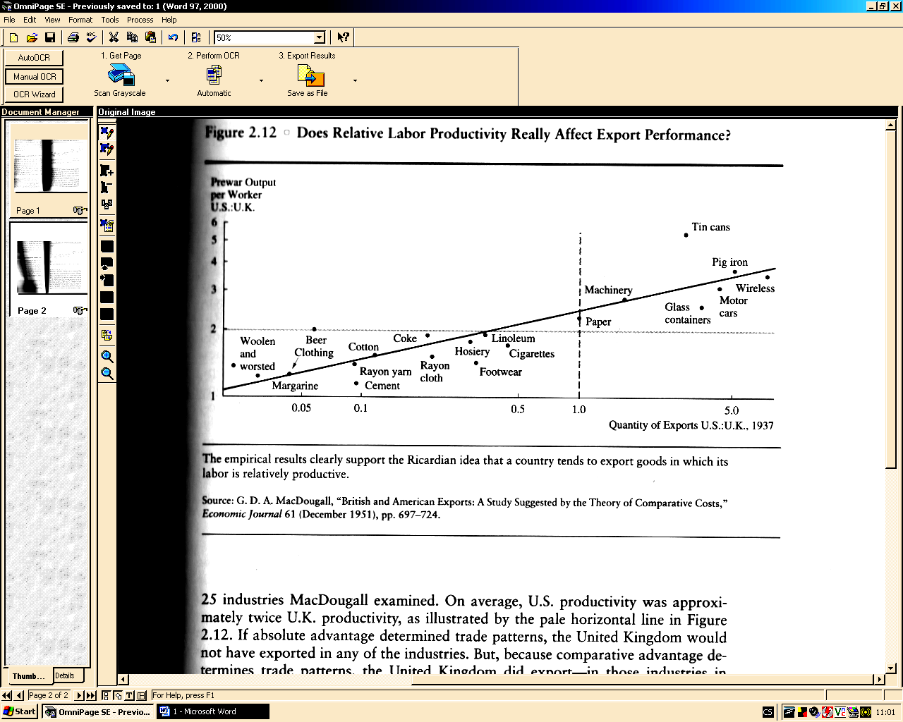

Empirické ověření modelu

Ricardiánský model komparativní výhody je užitečným nástrojem pro úvahy o důvodech existence mezinárodního obchodu a jeho důsledcích na národní bohatství. Ve skutečnosti model funguje, až na několik mylných předpovědí a omezení:

- předpokládá extrémní stupeň specializace:
Absolutní specializace se téměř nevyskytuje. Důvody:
- absolutní specializace jen pokud by neexistovala omezení obchodu, přepravní náklady a produktová diferenciace a pokud by země byly tak velké, že by byly schopny uspokojit celosvětovou poptávku po daném výrobku
- je mnohem více výrobků než zemí, které by je produkovaly – většina zemí musí vyrábět více než 1 výrobek
- absolutní specializace je důsledkem konstantních nákladů, ale: pro většinu výrobních technologií náklady obětované příležitosti rostou s rostoucí úrovní výroby

- model nezahrnuje účinky mezinárodního obchodu na distribuci příjmu uvnitř země (bere v úvahu jen přínos pro zemi jako celek) - řešil Samuelson, Jones (model specifických faktorů)
- nebere v úvahu roli výrobních faktorů coby příčiny mezinárodního obchodu
- nebere v úvahu roli úspor z rozsahu jako faktor vzniku obchodu (nevysvětluje velké toky mezi podobnými zeměmi) - Hecksher-Ohlin a jejich model
- nevysvětluje příčiny rozdílů v produktivitě jednotlivých zemí
- jde o statický model: ... jak se mění produktivita práce v čase?

Nelze předpokládat, že je komparativní výhoda statická. Pokud se země specializuje podle komparativní výhody, pak roste její důchod a může si dovolit investovat do lepšího vzdělání a infrastruktury → v budoucnu má komparativní výhodu jinde.

Potvrdila se hlavní predikce Ricardiánského modelu: země by se měly zaměřit na export zboží, jehož výroba má relativně vysokou produktivitu. Stejně tak se prokázalo, že obchod závisí na komparativní, ne absolutní výhodě.

Omezení vypovídací schopnosti:

Omezení vypovídací schopnosti: ignoruje ostatní VF, cla, přepravní náklady, rozdílnost produkce… přesto vztah mezi produktivitou práce a exportní výkonností platí!!!!!!
V 90.letech však země neprodukovaly zboží, kde mají komparativní NEVÝHODU, a tak chybí nástroj, jak změřit produktivitu zemí v těchto odvětvích. Rozdíly v produktivitě hrají stále významnou roli při determinaci charakteru mezinárodního obchodu.

Problémy při empirickém ověřování:
- nelze zjistit ceny v autarkii
- pomohl při začleňování bývalých centrálně plánovaných ekonomik do světového obchodu

Kompativní výhody ČR a SR ( Ville Kaitila, Bank of Finland)

Studie zkoumající komparativní výhody tranzitivních ekonomik v předvstupním období (týkají se vstupu na jednotný trh EU). Na základě analýzy obchodu mezi zeměmi střední a východní Evropy (CEE) a zeměmi EU v období let 1993-1998.
HS4... harmonizovaný systém 4-číselná úroveň
* ... země neměla u tohoto produktu v roce 1993 komparativní výhodu
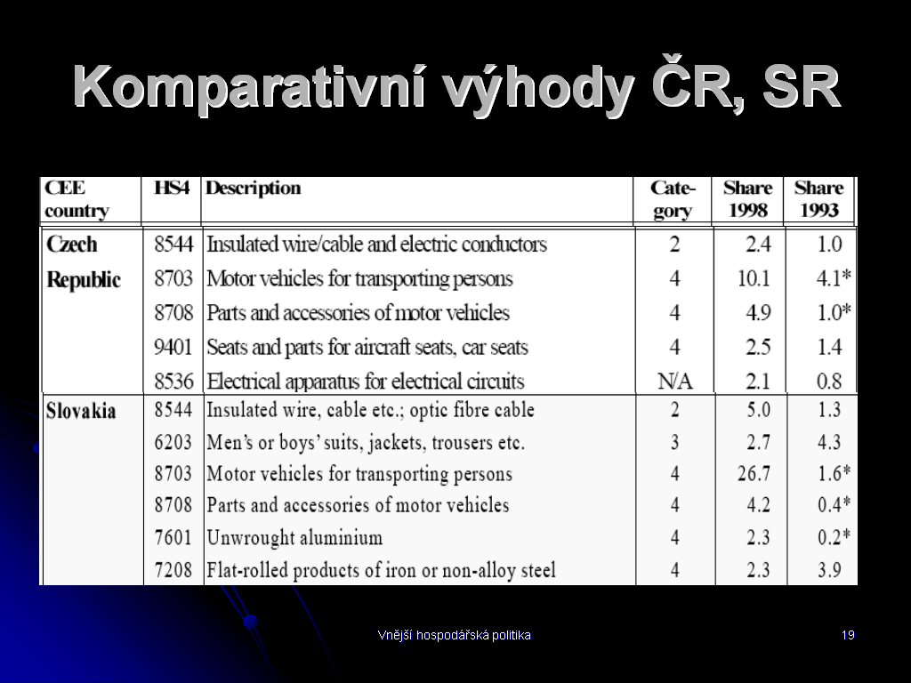

2. Model specifických faktorů (P. Samuelson a R. Jones)

V reálném světě jsou přínosy mezinárodního obchodu často rozděleny velmi nerovnoměrně. Na distribuci příjmu mají vliv:
- VF se nemohou ihned a bez dodatečných nákladů přesouvat mezi odvětvími
- jednotlivá odvětví se liší v poptávce po VF

Předpoklady:
  - 2 statky
  - 3 VF - ty se dělí na: - mobilní (práce)
  - specifické (kapitál, půda) = ty mohou být využity jen při výrobě jediného druhu statku
  - DOKO

Závěry

Obchod přináší zisk výrobnímu faktoru, který je specifický pro exportní odvětví zemí, ale poškozuje VF specifický pro odvětví, která musí konkurovat importům.
Vliv na mobilní faktory závisí na jejich příslušnosti k odvětví (zda exportní nebo importní).

Distribuce příjmů, a tedy existence vítězů a poražených, je jedním z hlavních důvodů, proč není obchod svobodný. Navíc ti, co ztrácejí, bývají často mnohem lépe informováni a organizováni, a proto ovlivňují obchodní politiku země.

3. Heckscher – Ohlinův model

Jde o tzv. teorii podílu faktorů: V reálném světě jsou nejen rozdíly v produktivitě práce (Ricardiánský model), ale také ve vybavení jednotlivých zemí zdroji.
Heckscher – Ohlinův model vysvětluje roli odlišného vybavení VF v mezinárodním obchodě. Model vychází z toho, že rozdíly ve VF jsou jediným zdrojem mezinárodního obchodu. Komparativní výhoda je ovlivněna vztahem mezi relativní národní vybaveností VF a technologií (která ovlivňuje relativní intenzitu využití VF při výrobě různých statků).

Předpoklady:
- 2 statky
- 2 VF ve fixním množství
- VF dokonale mobilní uvnitř země
- DOKO
- Statky se liší v intenzitě využívání VF

Závěry

Země, která má velkou zásobu určitého VF bude vyrábět relativně větší množství statku, jehož výroba je náročná na tento hojný VF (protože daný VF je relativně levnější). Mezinárodní obchod způsobuje změny relativních cen a ty ovlivňují relativní výnosy jednotlivých VF: Vlastníci hojného VF mezinárodním obchodem získávají, zatímco vlastníci vzácných VF ztrácejí.

Podle tohoto modelu by měl mezinárodní obchod vést k vyrovnávání cen VF, reálně tomu ale brání rozdílnost VF, bariéry obchodu a využívání rozdílné technologie. Proti tomuto modelu hovoří tzv. Leontiefův paradox (= exporty USA byly v období 25 let po WW2 méně kapitálově náročné než importy, v souladu s touto teorií tomu mělo být naopak). Pro obchod mezi bohatým severem a chudým jihem teorie platí lépe.

Nejdůležitější obchodní teorémy:

- Jevons: zákon jediné ceny: na dokonale konkurenčním trhu a při neexistenci transakčních nákladů a ostatních překážek mezinárodního obchodu musí být identické statky prodávány v různých zemích za stejnou cenu, je-li cena přepočtena na stejnou měnu
- Hecksher-Ohlin: komparativní výhoda u výroby využívající hojnější VF
- Rybczynski: demonstruje jak změny ve vybavení země VF ovlivňují produkci statků: růst S VF (růst vybavenosti země daným VF) → růst výroby statků využívající daný VF intenzivněji a pokles výroby jiného statku.
- Stopler-Samuelson: ukazuje, jak změny v cenách produkce ovlivňují ceny VF: růst P určitého výrobku → růst P VF intenzivněji využívaného při jeho výrobě
- Vyrovnávání cen VF: pokud jsou ceny výrobku v různých zemích stejné a existuje svobodný obchod mezi zeměmi, pak se ceny VF také srovnají

4. Standardní model obchodu

Standardní model obchodu je založen na 4 klíčových vztazích:

    - vztah mezi hranicí výrobních možností a křivkou relativní nabídky:
Země produkuje kombinaci statků odpovídající bodu, kde se nejvyšší dosažitelná izokvanta dotýká křivky hranice výrobních možností

    - vztah mezi relativní cenou a relativní poptávkou:
Výroba a spotřeba musí ležet na stejné izokvantě, tedy musí platit vztah:

P_{C}*Q_{C} + P_{F}*Q_{F} = P_{C}*D_{C} + P_{F}*D_{F} ,

kde D je spotřebované množství a Q vyrobené množství

    - vztah relativní nabídky a relativní poptávky (ustavování světové rovnováhy)
    - vliv směnných relací na národní bohatství země:

Pokud dojde ke zlepšení (zvýšení) směnných relací země (tj. poměru P_{C}/P_{F}), zvýší se bohatství země a naopak.

